ROTAS DE ÔNIBUS
Os ônibus começam a fazer as rotas a partir das 08h da manhã com sentido a Cidade Universitária nos dias 16, 17 e 18/10 e retorno para os hotéis as 18:00.
No dia 15/10 os ônibus começaram a fazer as rotas as 16:00 h.

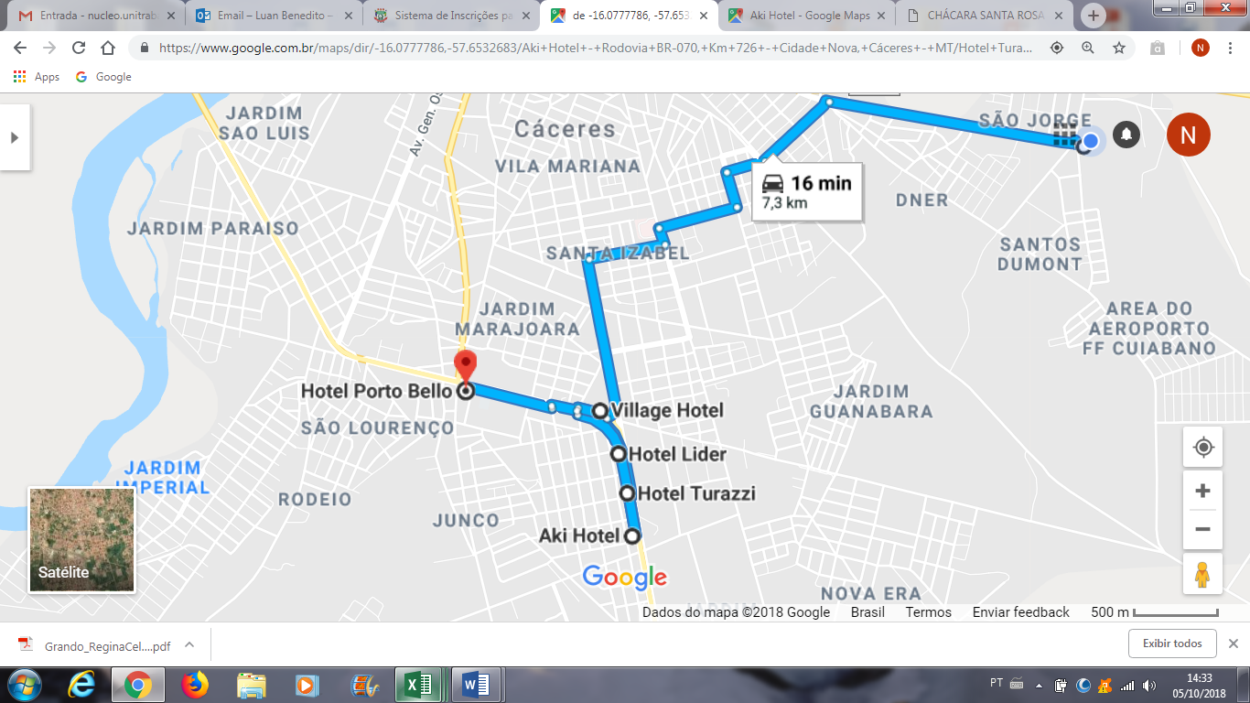
ROTA 1: Hotel Aki, Hotel Turazzi, Hotel Líder, Village Hotel, Hotel Porto Bello, Cidade Universitária
Responsável: Dionê – 65 9 9698-0204

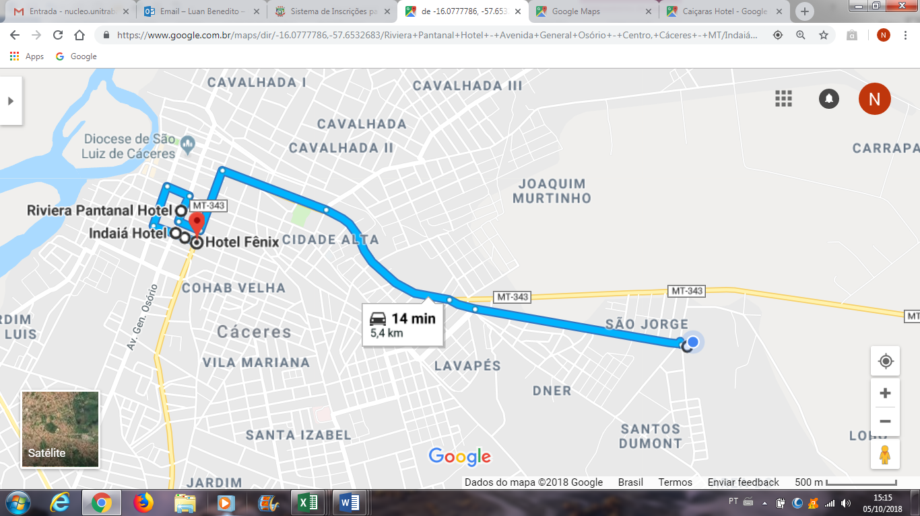
ROTA 2: Riviera Pantanal Hotel, Indaiá Hotel, Hotel Fênix, Cidade Universitária
Responsável: Fábio 65 99903-9574
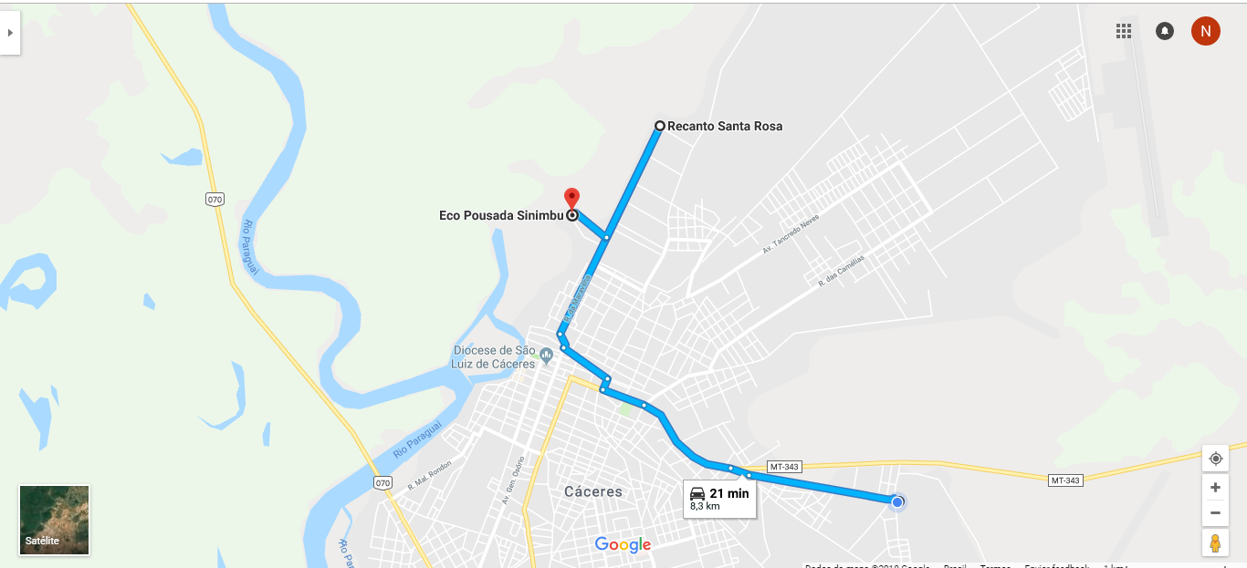
ROTA 3: Recanto Santa Rosa, Eco Pousada Sinimbu, Cidade Universitária
Responsável: Rodrigo 65 99985-4422

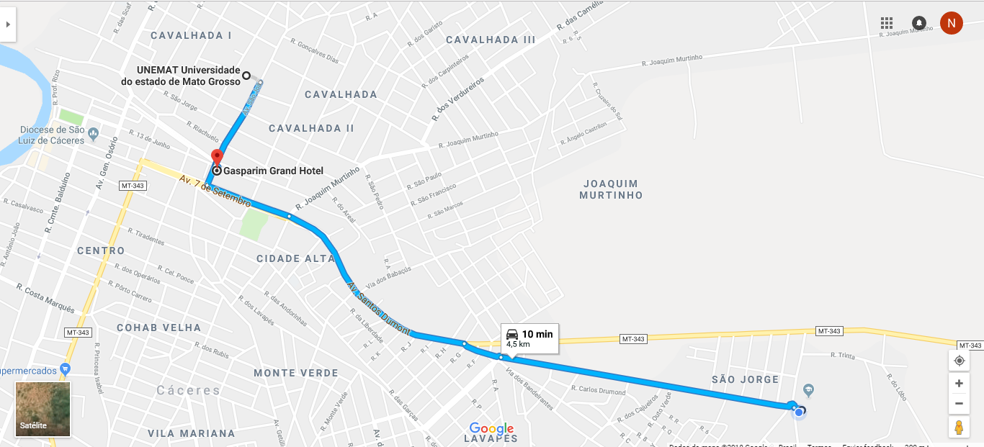
ROTA 4: Unemat Cavalhada, Gasparim Grand Hotel, Cidade Universitária
Responsável: Luan 65 9 8110-1620

